ГОСУДАРСТВЕННОЕ КАЗЕННОЕ ОБРАЗОВАТЕЛЬНОЕ УЧРЕЖДЕНИ РЕСПУБЛИКИ ДАГЕСТАН
«АРАДИНСКАЯ СРЕДНЯЯ ОБЩЕОБРАЗОВАТЕЛЬНАЯ ШКОЛА
ХУНЗАХСКОГО РАЙОНА им. ГАЛБАЦОВА Г.К.»

Рассмотрена УТВЕРЖДАЮ
На педагогическом совете Директор Арадинской СОШ
Протокол №6 от 03 апреля 2021г. Махмудова Б.Г._____________
Приказ №___ от 06 апреля 2021г.

Среднесрочная программа развития.
Дорожная карта по проекту «500+»
ГКОУ РД «АРАДИНСКАЯ СРЕДНЯЯ ОБЩЕОБРАЗОВАТЕЛЬНАЯ ШКОЛА
ХУНЗАХСКОГО РАЙОНА им. ГАЛБАЦОВА Г.К.»
на 2021г.

2021г.

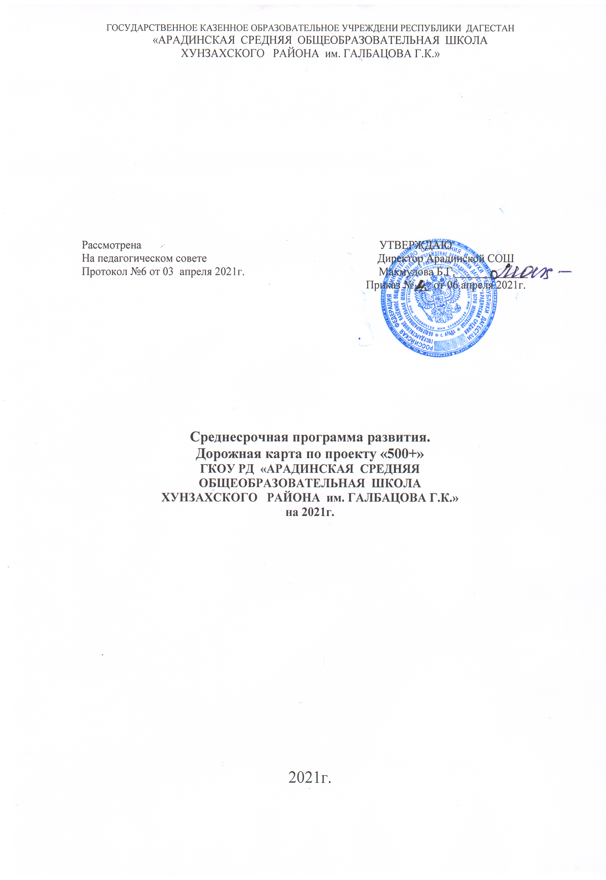

«Дорожная карта» по преодолению языковых и культурных барьеров
Цель:
1. Разработать комплекс мероприятий, направленных на преодоление языкового
барьера и формирование навыков устной речи.
2. Создать условия для формирования и развития функциональной грамотности
учащихся.

Факторы языкового барьера
Лингвистический | Психологический | Культурный
Отсутствие  необходимых  знаний  лингвистического  характера. | Страх публичных  выступлений.  Страх быть непонятым или  самому не понимать о чем  говорит собеседник. | Несовпадение  менталитетов,  картин мира.
Задачи:  1.Изучить уровень знаний  грамматики русского языка.  (Необходимость иметь  большой словарный запас не является первостепенной, в то  время как сильная  грамматическая база играет  ключевую роль).  2.Изучить уровень владения  родным языком.  (Слабое развитие  лингвистических способностей  на родном  языке приводит к проблемам в  иностранном языке).  3.Помочь детям преодолеть  языковой барьер. | Задачи:  1.Научить концентрировать  внимание на себе и своем  успехе.  (Абстрагироваться от чужого мнения).  2. Устраивать как можно  больше публичных  выступлений.  Посещать разговорные клубы.  (Возможность преодолеть  страх общения с носителями  в неформальной обстановке:  настольные игры,  просмотр фильмов, дискуссия  на заданные темы).  3. Читать стихи на родном и  русском языках. | Задачи:  1. Изучить историю,  страноведения, культуры.  Путь к взаимопониманию  лежит в осознании  картины мира другой нации.  2.Работать над культурой  речи.

Сроки | Направления
Март -апрель | Погружение в тематику проекта – исследование проблемы языкового барьера и  причин его возникновения. Постановка целей и задачей проекта. Формирование  рабочей гипотезы. Создание паспорта проекта. Составление «дорожной карты» по  рисковым профилям.
Май - июнь | Анализ существующих способов преодоления языкового барьера, используя  теоретические методы исследования. Определения факторов образования  языкового барьера, исследование каждого из них. Формирования инструментов  речевой практики и стратегии преодоления коммуникативных трудностей.
Август -октябрь | Создание собственной методики преодоления языкового барьера, основываясь на  личном опыте устранения данной проблемы и используя эмпирические методы  исследования. Формирование алгоритма действий, отображающего  верную последовательность изучения иностранного языка и всех этапов  преодоления возникающих барьеров.
Ноябрь -декабрь | Оптимизация результатов: создание  презентации и текстового описания проекта

№  п/п | Мероприятия | Сроки | Ответственные | Планируемый  результат
- Этап. Подготовка и запуск программы

Создание организационной инфраструктуры программы, обеспечение кадровой
поддержки
1 | Формирование рабочей группы на уровне  ОО (социальный педагог, педагог  психолог, учителя русского языка).  Разработка и утверждение плана  мероприятий | Июнь —  август  2021 | Зам. дир. по УВР Омарова.З.О  Гусейнова А.М.  Гусейнова У.Г.  Гудова А.И.  Гасанова А.М.  Казанбиева Н.Д. | Организация системы  диагностики и  мониторинга обучения  и социализации детей
2 | Проведение социологического  исследования проблем и запросов детей.  Выявление учащихся с неродным русским  языком, испытывающих трудности в  обучении.  Разработка и утверждение нормативных и  Методических документов для  формирования и развития функциональной  грамотности у учащихся. | Июнь —  август  2021 | Гасанова А.М.  Казанбиева Н.Д. | Организация сетевого  взаимодействия,  определение проблем и  запросов, разработка  программ  (планов/дорожных  карт) в ОО
3 | Формирование базы тестовых заданий | Сентябрь  2021 | Алиев Гаджимурад | Разработка  диагностических работ  для определения  уровня владения  русским языком.
4 | Проведение первичных диагностических  срезов на предмет выявления уровня  сформированности функциональной  грамотности | Сентябрь  2021 | Алиев Гаджимурад

5 | Обработка результатов работы.  Отчет по итогам реализации 1 этапа | Сентябрь  2021 | Руководи  тель  рабочей  группы  Омарова.З.О
6 | Мониторинг прохождения курсов  повышения квалификации  педагогическими работниками ОО | Сентябрь  —  декабрь  2021 |  | Повышение  педагогической  компетенции
7 | Повышение квалификации педагогов,  Организация педагогических туров по  изучению (обмену) опытом | Сентябрь  —  декабрь  2021 | ОО | Повышение  педагогической  компетенции,  внедрение  инновационного  научно-методического  обеспечения процесса  обучения детей
8 | Разработка индивидуальных учебных  планов и рабочих программ для обучения  детей. | Август —  сентябрь  2021 | ОО, МО. | Организация обучения  детей
9 | Проведение открытых занятий по  внеурочной деятельности по  формированию  Функциональной грамотности у учащихся | В течение  всего  периода | Предмет  ники
10 | Обеспечение активного участия родителей  в  Формировании функциональной  грамотности у детей | Сентябрь  — ноябрь  2021 | ОО, зам.  директорМахмудова Б.Г.  а по  ВР Лабазанова Б.М.
11 | Разработка Положения о Психолого  социально-педагогическом сопровождении  детей и их семей;  Ведение дневников сопровождения детей | Ноябрь  2021 | ОО | Профилактическая  работа с семьями,  организация работы по  коррекции поведения и  адаптации детей в  коллективе.
12 | Выплаты стимулирующего характера  педагогам, работающим с детьми и  успешно решающим задачи языковой и  социокультурной интеграции детей | В течение  всего  периода | ОО | Повышение мотивации  педагогических  работников для работы  с детьми с неродным  русским языком
2. Практический этап. Разработка схем организации обучения детей.
1 | Открытие в образовательных организациях  классов/групп;  Проведение диагностики уровня владения  русским языком | Сентябрь | ОО | Обеспечение равных  возможностей для  получения доступного  и качественного  образования,  комфортность  образовательного  процесса.
2 | Открытие подготовительных групп для  детей дошкольного возраста, не владеющих  или плохо владеющих русским языком | по  необходи  мости | ОО | Обеспечение равных  возможностей для  получения доступного  и качественного  образования

3 | Обязательные дополнительные занятия и  культурные мероприятия второй половины  дня для детей, плохо владеющих или не  владеющих русским языком (просмотр  фильмов, использование компьютерных  языковых программ, участие в театральных  постановках, коллективные чтения книг) | По  расписани  ю ОО | ОО | Преодоление языкового  барьера участниками  коммуникативного  процесса, снятие  психологических  проблем, развитие  поликультурного  пространства школы
4 | Организация деятельности детей во  внеучебное время, их участие в творческих  и спортивных мероприятиях школы | Постоянн  о | Социаль  ные  педагоги  ОО | Погружение в  школьную  образовательную среду,  преодоление языкового  барьера участниками  коммуникативного  процесса, снятие  психологических  проблем
5 | Проведение тренингов по основам  межличностного общения в  мультикультурном обществе | В течение  всего  периода | Педагоги  -  психолог  и ОО Гасанова А.М. | Снятие  психологических  проблем
6 | Организация курсов по интенсивному  обучению русскому языку детей совместно  с родителями | По  необходи  мости | ОО | Преодоление языкового  барьера участниками  коммуникативного  процесса, снятие  психологических  проблем
7 | Консультации для родителей | В течение  всего  периода | ОО | Освоение детьми  навыков поведения в  обществе.
8 | Организация работы межвозрастных  разноуровневых языковых групп в системе  дополнительного образования | В течение  всего  периода | Куратор  Алиев Г. | Формирование  толерантной среды.
9 | Проведение мероприятий, посвященных  дружбе народов | Декабрь  2021 | ОО | Формирование  толерантной среды на  основе ценностей  многонационального  российского общества
III. Результативно-аналитический этап. Расширение охвата и трансляция опыта
1 | Проведение мониторинга результатов  работы по сформированности  функциональной грамотности  обучающихся на уроках | В течение  всего  периода. | ОО, зам.  директор  а по  УВР
2 | Представление ОО аналитических справок  о работе с детьми | 1 раз в  полугоди  е | ОО
3 | Обеспечение информационной открытости  в течение реализации мероприятий

Деятельность школы по направлению: Повышение уровня учебной мотивации обучающихся.

Цель: организация работы по обеспечению успешного усвоения базового уровня образования учащимися, имеющими низкую учебную мотивацию.
Задачи:
- Выявить группу учащихся, составляющих «группу риска» на текущий учебный год.
- Создать банк данных учащихся, имеющих низкий уровень учебной мотивации.
- Создать комфортные условия для работы учащихся, имеющих низкую мотивацию к обучению.
- Произвести отбор педагогических технологий для организации учебного процесса с учащимися «группы риска».
- Организовать работу, направив её на обеспечение усвоения базового уровня образования учащимися «группы риска».
Ожидаемые результаты:
- Выявление основных причин неуспеваемости учащихся.
- Удовлетворение потребностей ребенка в обучении и общении.
- Получение каждым ребенком базового уровня образования.

- Проведение анализа и подготовка аналитических материалов по итогам государственной итоговой аттестации по образовательным программам основного общего (далее – ГИА-9) и среднего общего образования (далее – ГИА–11) в 2020 году  - Проведение самодиагностики уровня организации, качества знаний и степени усвоения учебных программ по результатам ГИА , ВПР.  - Организация работы по повышению качества основного общего и среднего общего образования  - Выявление обучающихся с низкой учебной мотивацией, составление банка данных обучающихся, имеющих низкий уровень учебной мотивации.  - Создание комфортных условия для работы обучающихся, имеющих низкую мотивацию к обучению.  - Отбор педагогических технологий для организации учебного процесса с учащимися имеющими низкую мотивацию к обучению.  - Разработка пошаговых планов действий по ликвидации пробелов в знаниях обучающихся, включая корректировку рабочих программ учителей с учетом анализа результатов ГИА по русскому языку и математике на основе анализа школьных и районных методических объединений  - Контроль качества и результативности освоения программ основного общего и среднего общего образования по русскому языку и математике  - Организация повышения квалификации педагогов по подготовке обучающихся к ГИА по общеобразовательным предметам  - Организация и проведение итогового сочинения в 11 классе– в основной срок, в дополнительный срок  - Привлечение общественных наблюдателей при проведении оценочных процедур (ВПР, ОГЭ 2021, Итогового сочинения )  - Осуществление контроля за ходом подготовки и проведением ГИА  - Мониторинг трудоустройства выпускников 9-х, 11-х классов | март-апрель 2021  март-апрель 2021  апрель май 2021  апрель 2021  апрель –декабрь 2021  март 2021  апрель –май 2021  апрель –декабрь 2021  апрель-май 2021  апрель-май 2021  апрель –май2021  апрель –май 2021  июнь-сентябрь 2021 | Отчёт о самообследовании ОУ за 2020 год  Отчёт о самообследовании ОУ за 2020 год  банк данных обучающихся, имеющих низкий уровень учебной мотивации.  План проведения консультаций по предметам для обучающихся с низкой учебной мотивацией  Тематический педагогический совет по теме:  Пути повышения качества образования.  Организация проведения индивидуально- групповых занятий с обучающимися  внешняя экспертиза качества обучения ГИА, ВПР (аналитическая справка)  заседание методического совета по теме Повышение качества образования при прохождении ГИА 9,11.  протокол результатов Итогового сочинения. Аналитическая спрака  акт наблюдения о проведении ВПР 4,5,6 классах по русскому языку и математике, акт наблюдения Итогового сочинения в 11 классе  аналитическая справка  аналитическая справка | зам. директора по УВР Омарова.З.О  зам. директора по УВР Омарова.З.О  зам. директора по УВР Омарова.З.О  учителя-предметники  зам. директора по УВР Омарова.З.О  учителя-предметники  Директор Махмудова Б.Г.,  зам. по УВР Омарова.З.О  учителя-предметники  учителя-предметники  зам. по УВР Омарова.З.О  члены метод совета, руководители ШМО  эксперты по проверке Итогового сочинения  зам.директора по УВР  Омарова.З.О  Ответственный организатор проведения ВПР, Итогового сочинения  зам.директора по УВР Омарова.З.О  Зам. директора по УВР Омарова.З.О  Зам. директора по УВР Омарова З.О.  Зам. директора по УВР Омарова.З.О.  Соц педагог Казанбиева Н.Д.

